VALUTAZIONE DEI RISULTATI DEL QUESTIONARIO SUL GRADO DI SODDISFAZIONE DEGLI OSPITI DELLA C.S.S. “MONICA CRESCINI”

ANNO 2019

(relativo anno di gestione 2018)

Il questionario è stato somministrato a Gennaio 2019 a 10 utenti su 10 inseriti in C.S.S. con lo scopo di verificare l’andamento del 2018.
La somministrazione del questionario è stata fatta cercando di lasciare agli ospiti il massimo della discrezionalità, in una scrittura semplificata, utilizzando delle emoticon per favorire la scelta delle risposte. inoltre sono stati affiancati nella compilazione da una tirocinante Educatrice proprio per permettere loro di esprimersi liberamente e raccogliere i dati nel modo più neutro possibile. Dalle risposte date si può evidenziare un vissuto generalmente positivo nei confronti del servizio e degli Operatori.

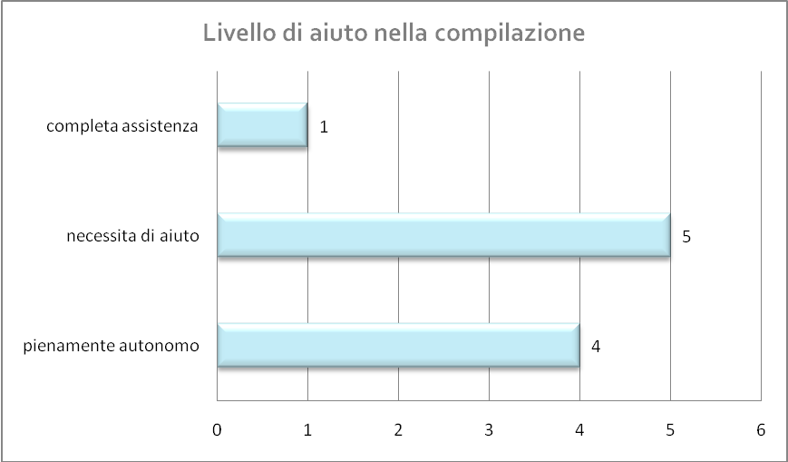

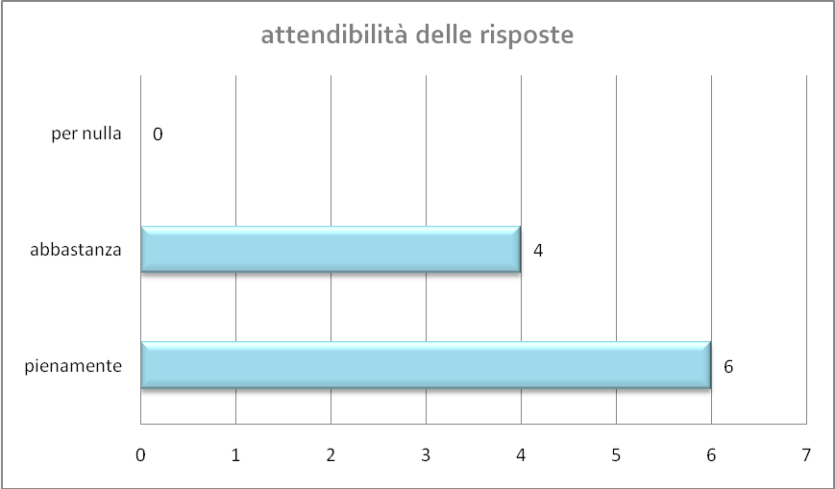

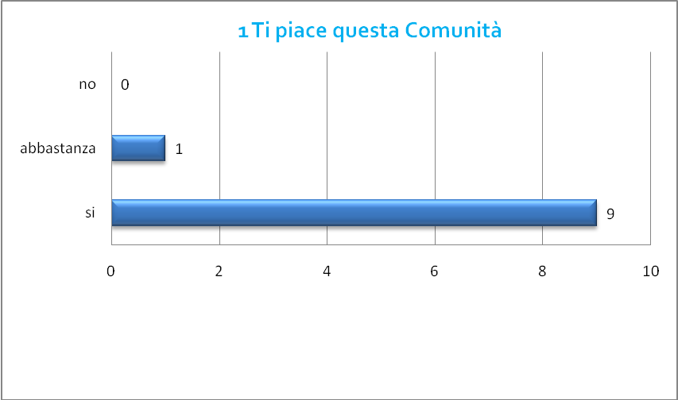

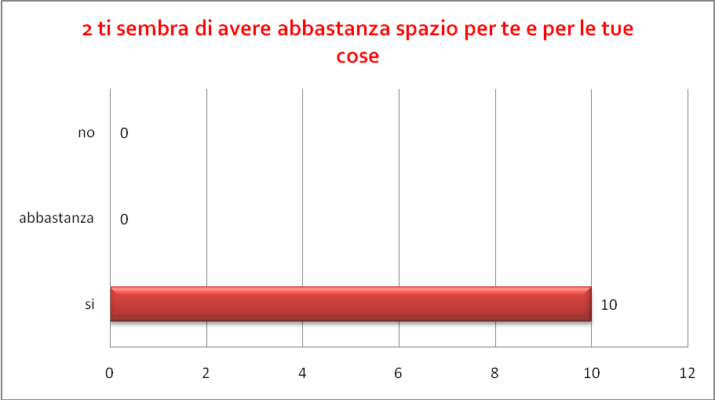

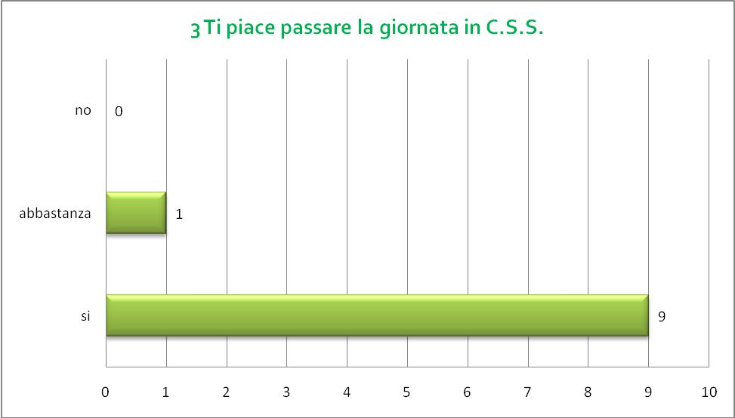

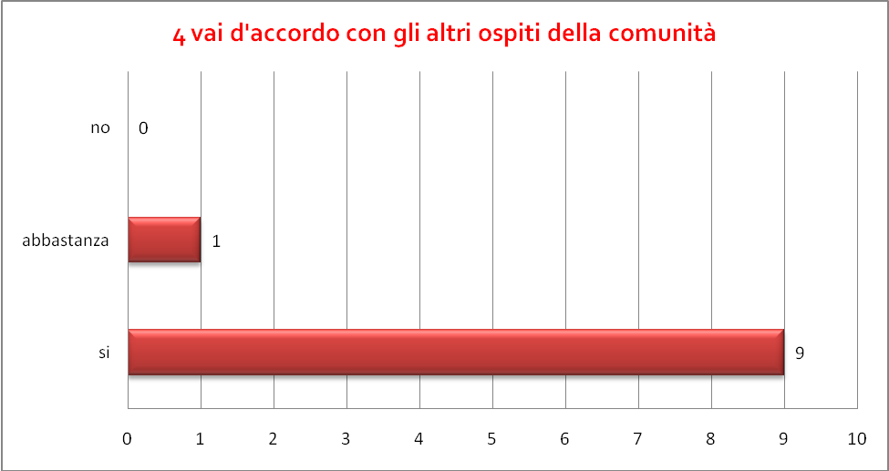

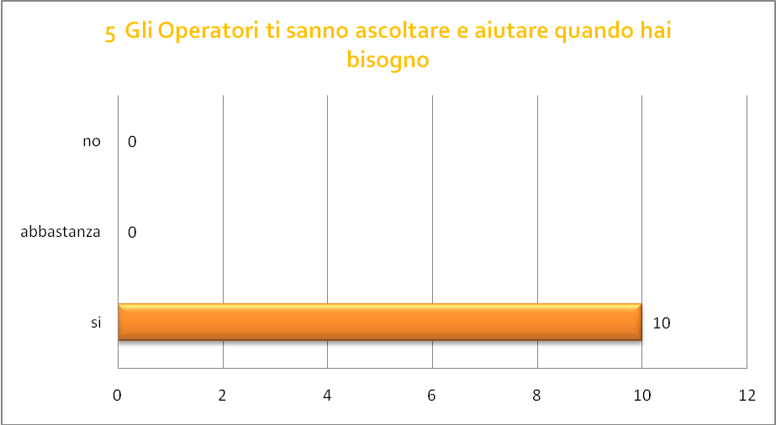

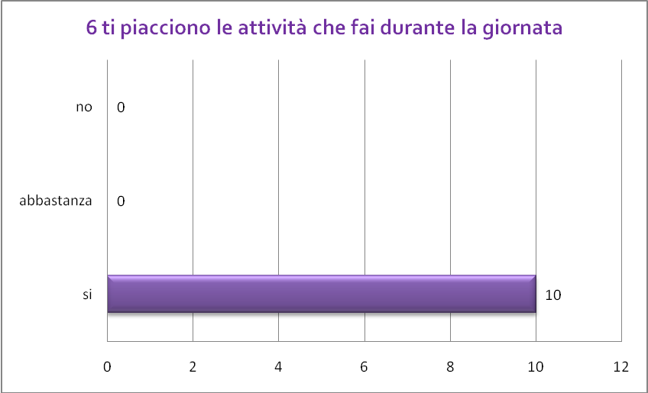

7 Qual è il momento più bello della tua giornata in Comunità?
- Leggere i fumetti
- Il bagno
- Quando c’è un’uscita
- Quando sto con gli altri
- Andare a fare la passeggiata
- Quando mi alzo al mattino
- Quando uso la lana
- Quando vado a dormire
- Quando leggo i libri
- Quando preparo il tavolo

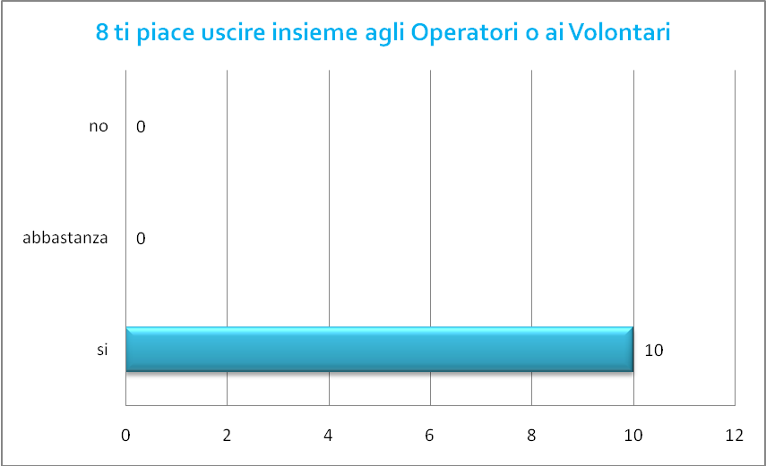

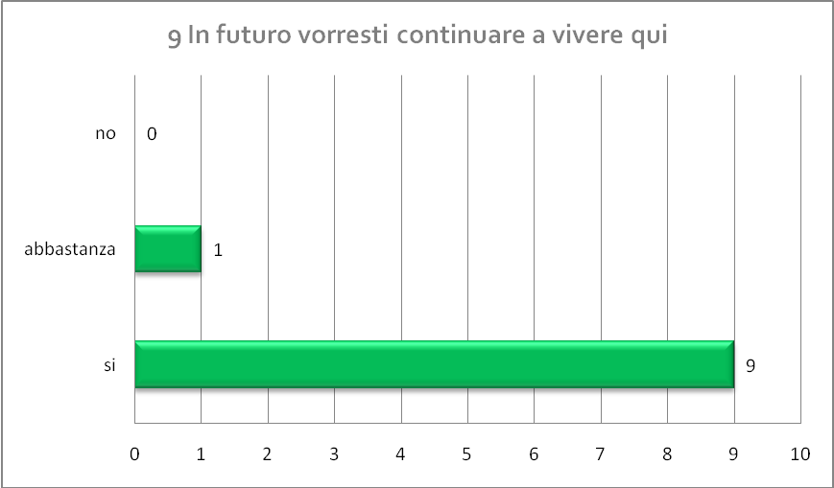
Se no dove vorresti vivere:
- se dovessi cabiare vorrei tornare a Gussago (altra comunità)
La cosa che ti piace di più della Comunità
- Fare il letto
- Piegare i vestiti
- Fare le pulizie
- Leggere
- Fare la lana
- Vedere i film
- Stare con i compagni
- La mia nuova camera
- Il martedì quando ci fanno le unghie
- Perché siamo tutti insieme
- I pasti
- La mia stanza
La cosa che ti piace di meno della Comunità
- Uscire con i miei compagni
- L’eczema in faccia
- Non mi piace il lunedì quando si gioca
- Non mi piace che quando siamo in gruppo alcuni si comportano male
- Quando alcuni momenti non vado d’accordo con alcuni dei miei compagni (ha indicato chi)
- Quando i devo lavare
- Un Ospite ha indicato il nome di un compagno
- Fare la doccia
- Il Natale però quest’anno mi sono divertito
Una cosa che vorresti cambiare
- Il giorno in cui devo apparecchiare i tavoli
- La sveglia al matyino
- Essere più tranquilla
- Mi piacerebbe lavorare di più
- Vorrei vedere di più mia sorella
- Quando vedo i miei familiari
- I finocchi
- Lavare i denti
- L’orario della cena perché è troppo presto
- Le lenzuola

Leno, ______________________

Coordinatrice C.S.S. “Monica Crescini”
ED. Prof. Audilia Sudati ____________________________

Letto e approvato da:

Presidente Cooperativa Collaboriamo
Geom. Paolo Bonometti
____________________________

Responsabile d’Area
Dr. Simone Pennati
____________________________

